Оказание адвокатами бесплатной юридической помощи на территории Саратовской области
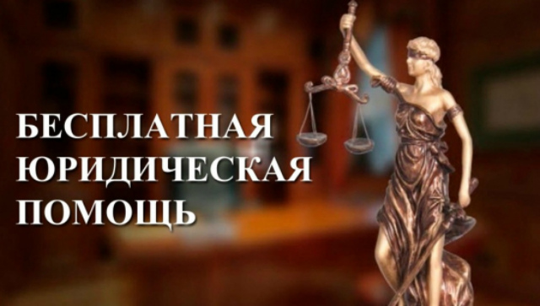
Конституция Российской Федерации гарантирует каждому право на получение квалифицированной юридической помощи, а в случаях, предусмотренных законом, юридическая помощь оказывается бесплатно.
В соответствии с Федеральным законом от 21.11.2011 № 324-ФЗ «О бесплатной юридической помощи в Российской Федерации» одними из участников системы бесплатной юридической помощи являются адвокаты.
Согласно действующему законодательству Российской Федерации адвокаты оказывают бесплатную юридическую помощь в случаях и категориям граждан, определенных в Федеральном законе от 21.11.2011 № 324-ФЗ «О бесплатной юридической помощи в Российской Федерации» и Законе Саратовской области от 23.04.2012 № 63-ЗСО «Об оказании бесплатной юридической помощи в Саратовской области».
Бесплатная юридическая помощь гражданам оказывается только по гражданско-правовым отношениям и осуществляется на основании заключенного соглашения между адвокатом и доверителем (лицом, имеющим право на получение бесплатной юридической помощи).
Соглашение представляет собой гражданско-правовой договор, заключаемый в простой письменной форме между доверителем и адвокатом (адвокатами), на оказание юридической помощи самому доверителю.
При заключении соглашения об оказании бесплатной юридической помощи гражданам необходимо убедиться в соблюдении всех существенных условий в договоре:
- указание на адвоката (адвокатов), принявшего (принявших) исполнение поручения в качестве поверенного (поверенных), а также на его (их) принадлежность к адвокатскому образованию и адвокатской палате;
- предмет поручения;
- указание на то, что юридическая помощь оказывается доверителю бесплатно в соответствии с Федеральным законом «О бесплатной юридической помощи в Российской Федерации» от 21.11.2011 № 324-ФЗ;
- размер и характер ответственности адвоката (адвокатов), принявшего (принявших) исполнение поручения.
Оплата труда адвокатов Саратовской области, оказывающих юридическую помощь гражданам Российской Федерации бесплатно в рамках государственной системы бесплатной юридической помощи, и компенсация их расходов являются расходным обязательством Саратовской области.
Вместе с тем, обращаем внимание, что бесплатная юридическая помощь не оказывается адвокатом в случае:
- гражданин обратился за бесплатной юридической помощью по вопросу, не имеющему правового характера;
- гражданин просит составить заявление, жалобу, ходатайство или другой документ правового характера и (или) представлять его интересы в суде, государственном или муниципальном органе, организации при отсутствии правовых оснований для предъявления соответствующих требований;
- гражданин просит составить заявление в суд и (или) представлять его интересы в суде, государственном или муниципальном органе, организации при наличии установленных законодательством Российской Федерации препятствий к обращению в суд, государственный или муниципальный орган, организацию;
- гражданин не подпадает под категорию граждан, имеющих право на получение бесплатной юридической помощи, в соответствии с Федеральным законом от 21.11.2011 № 324-ФЗ «О бесплатной юридической помощи в Российской Федерации» и Законом Саратовской области от 23.04.2012 № 63-ЗСО «Об оказании бесплатной юридической помощи в Саратовской области»;
-случай не подпадает под Федеральный закон от 21.11.2011 № 324-ФЗ «О бесплатной юридической помощи в Российской Федерации» и Закон Саратовской области от 23.04.2012 № 63-ЗСО «Об оказании бесплатной юридической помощи в Саратовской области».
Решение об отказе в оказании бесплатной юридической помощи оформляется в форме заключения и выдается гражданину, в отношении которого принят такой отказ.
Заключение об отказе в предоставлении бесплатной юридической помощи может быть обжаловано в судебном порядке.
Список адвокатов оказывающих бесплатную юридическую помощь размещен на официальном интернет- сайте Управления Министерства юстиции Российской Федерации по Саратовской области https://to64.minjust.ru/.
Жалоба на действие (бездействие) адвоката Саратовской области при оказании им бесплатной юридической помощи может быть подана в Управление Министерства юстиции Российской Федерации по Саратовской области по адресу: г. Саратов, ул. Мичурина, д.31, а также по электронной почте: ru64@minjust.ru.

